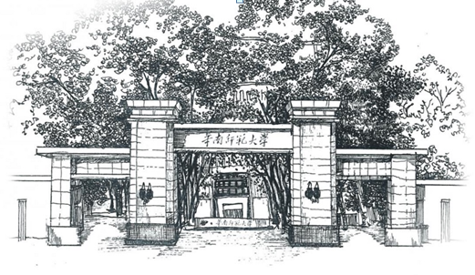

非正式课程实施计划

课程名称:
开课单位：
填报时间：

华南师范大学教务处制
2020年
一、课程基本情况
1-1 课程基本信息
课程名称 |  |  | 课程小时数
课程所属模块 | □思想引领 □创新创业 □全球学习 □朋辈教育
课程先修要求 |  |  | 接受学生数
授课对象 | □全校 □本学院 □其它： |  | 学生年级 | □2017级  □2018级  □2019级  □2020级
1-2 负责人基本信息
姓 名 |  |  | 最后学位
职称/职务 |  |  | 电子邮箱
二、课程实施计划
2-1课程目标
课程目标
发展学生哪些核心素养 | □学习 □审思 □创新  □自主 □合作 □担当
2-2 课程进度
教学周次/节次 |  | 主要教学内容 | 授课形式与方法 | 教学场所
2-3参考文献
请标明参考文献作者、文献名称、出版社、出版时间等
2-4 选课方式
□可选课
□非可选课，项目结题或完成后录入
2-5 考核方式
□全程参与
□考试
□提交论文、作业、作品
□项目结题
□其它，请注明具体形式：

